|  |  |
| --- | --- |
| Trường **TH Đoàn Lập**  Lớp:…………….  Họ và tên:……………………………… | **ĐỀ KIỂM TRA CUỐI NĂM**  **MÔN: TOÁN – KHỐI HAI**  Ngày …./5/ 2024  Thời gian: 40 phút |

|  |  |  |
| --- | --- | --- |
| **ĐIỂM** | **CHỮ KÝ GIÁM THỊ** | **CHỮ KÝ GIÁM KHẢO** |
| **Nhận xét của giáo viên:**  ..............................................................................................................................................  .............................................................................................................................................. | | |

**A.Trắc nghiệm:**

**Câu 1:**Số điền vào chỗ chấm là: 1 giờ = …….. phút ( M1- 0,5đ)

A.12 B. 24 C. 30 D. 60

**Câu 2:** Kết quả phép tính 5 x 5 là: ( M1- 0,5đ)

A.10 B. 15 C. 25 D. 5

**Câu 3:**Hãy khoanh vào chữ cái trước đáp án mà em cho là đúng

Giá trị của chữ số 8 trong 287 là: (M1 - 0,5 đ)

A. 800 B. 8 C.80 D. 87

**Câu 4:** Biết số bị chia là 14, số chia là 2. Vậy thương là: ( M1- 0,5đ)

A.12 B. 7 C. 8 D. 16

**Câu 5:** Chiều dài của cái bàn học sinh khoảng 12…… Tên đơn vị cần điền vào chỗ chấm là: (M2-0,5 đ)

A. cm B. km C. dm D. m

**Câu 6**: Số 203 đọc là: (M1 - 0,5 đ)

A. Hai không ba B. Hai trăm linh ba C. Hai mươi ba D. Hai trăm ba mươi

**B. Tự luận:**

**Câu 7:** Điền số thích hợp vào chỗ trống: (M2 – 1đ)

3m 6cm = .............cm 5dm2cm = ...............cm

1km = .......................m 400 cm = ..............m

**Câu 8. Đặt tính rồi tính:** (M2 – 2đ)

37 + 36 = ...... 100 – 28 =....... 126 + 254 = ...... 749 – 47 = ........

|  |  |  |  |
| --- | --- | --- | --- |
| ………………….  ………………….  ………………… | ………………….  ………………….  ………………… | ………………….  ………………….  ………………… | ………………….  ………………….  ………………… |

**Câu 9:** Nối mỗi số với cách đọc của số đó: (M1 - 1 điểm)

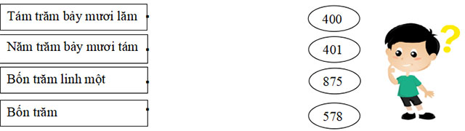

**Câu 10:**Số? (M2 - 1 điểm)

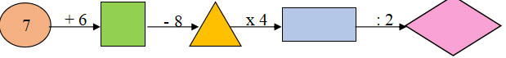

**Câu 11.** **Trong hình bên có:** (M3 - 1 điểm)

a. …….hình tứ giác

b. ……. đoạn thẳng

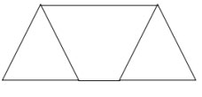

**Câu 12:** Mỗi chuồng thỏ có 5 con thỏ. Hỏi 4 chuồng như thế có bao nhiêu con thỏ? (M2 – 1đ)

Bài giải

……………………………………………………………………………………………….

……………………………………………………………………………………………….

………………………………………………………………………………………………..

|  |  |
| --- | --- |
| Trường **TH Đoàn Lập**  Lớp:…………….  Họ và tên:……………………………………. | **ĐỀ THI CUỐI HỌC KÌ II**  **MÔN: TOÁN – KHỐI 2**  Ngày ……/5/ 2024  Thời gian: 40 phút |

1. **Phần trắc nghiệm: (3 điểm)**

**Khoanh vào chữ cái trước câu trả lời đúng**:

**Câu 1. (M1 - 0,5đ)**  Số gồm 6 trăm, 7 chục và 8 đơn vị là:

A. 687 B. 678 C. 876

**Câu 2. (M1 - 0,5 đ)** Số 507 được đọc là:

A. Năm trăm linh bảy B. Năm trăm bảy mươi C. Năm mươi bảy

**Câu 3***.* ***(M2 - 0,5đ)*** Trường của Nam vào lớp lúc 7 giờ. Nam đến trường lúc 7 giờ 15 phút. Như vậy hôm nay:

A. Nam đến lớp sớm 15 phút. B. Nam đến lớp muộn 15 phút.

C. Nam đến lớp đúng giờ.

**Câu 4. *(M2 - 0,5đ)*** Số 510 được viết thành tổng là:

1. 510 = 500 + 10 B. 510 = 50 + 10 C. 510 = 5 + 10

**Câu 5.*(M3 - 0,5đ)***Một đôi đũa gồm 2 chiếc đũa. Vậy 5 đôi đũa có số chiếc đũa là:

1. 20 chiếc B. 10 chiếc C. 7 chiếc

**Câu 6. *(M3 - 0,5đ)***Trong hình bên có bao nhiêu đoạn thẳng?

A. 8 đoạn thẳng B. 9 đoạn thẳng

C. 10 đoạn thẳng

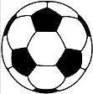 

**B. Phần tự luận(7 điểm)**

**Câu 7. (M1 - 1đ)** Tính nhẩm:

2 x 4 = …… 12 : 2 = ….... 5 x 4 = …… 40 : 5 = ……….

**Câu 8. (M 1- 1đ)** Tính:

15 kg + 23 kg = ……….. 56 km - 35 km = ………….

**Câu 9. (M2 - 1đ)** Đặt tính rồi tính :

600 + 45 = …….. 560 - 426 =……….

….…………………………………………………………..………………………………………………………………………………………………………………………………………………………………………………………………………………

**Câu 10. (M1 - 1đ)** Điền số thích hợp vào ô trống:

7 dm = ……….cm 6 m =….…… dm

600 cm = …..…. m 1 km = ………m

**Câu 11. (M2 - 1đ)**Quan sát biểu đồ dưới đây và trả lời câu hỏi:

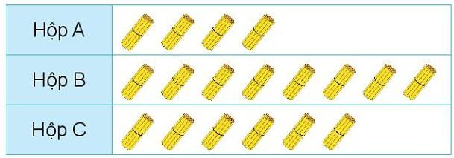

Hộp …….. có nhiều que tính nhất.

Hộp C nhiều hơn hộp A ….…. bó que tính.

**Câu 12. (M2- 1đ)**Rô-bốt chia20 kg gạo vào các túi, mỗi túi cân nặng 5 kg. Hỏi rô bốt chia được tất cả bao nhiêu túi gạo?

Bài giải

………………………………………………………………………………………………………………………………………………………………………………………………………………………………………………

**Câu 13**. **(M3 - 1đ)**Tính hiệu của số lớn nhất có ba chữ số khác nhau với số bé nhất có ba chữ số khác nhau.

…………………………………………………………………………………………………………………………………………………………………………………

|  |  |
| --- | --- |
| Trường **TH Đoàn Lập**  Lớp:…………….  Họ và tên:……………………………… | **ĐỀ KIỂM TRA CUỐI NĂM**  **MÔN: TOÁN – KHỐI HAI**  Ngày …../……./ 2024  Thời gian: 40 phút |

**PHẦN I. TRẮC NGHIỆM (3 điểm)**

**Hãy khoanh tròn vào chữ đặt trước câu trả lời đúng. Mỗi câu đúng đạt 0,5 điểm.**

**Câu 1. Dãy tính: 2 + 2 + 2 + 2 + 2 + 2 tương ứng với tích nào sau đây:**

A. 6 x 2 B. 2 x 6 C. 6 x 6 D. 2 x 6

**Câu 2. Trong phép nhân: 5 x 4 = 20, thừa số là:**

1. 5 và 4 B. 5 và 20 C. 20 và 4 D. 5, 4, 20

**Câu 3. Trong phép chia 40 : 5 = 8 . Số 8 được gọi là:**

A. Số bị chia B. Số chia C. Tích D. Thương

**Câu 4. 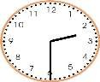Đồng hồ chỉ mấy giờ?**

* 1. 14 giờ C. 2 giờ 6 phút
  2. 2 giờ 30 phút D. 6 giờ 2 phút

**Câu 5: Kết quả của phép tính 4 x 2 + 32 là:**

A. 38 B. 50 C. 40 D. 32

**Câu 6: Số tròn chục liền sau số 139 là:**

#### A. 130 B. 120 C. 150 D. 140

**PHẦN II. TỰ LUẬN (7 điểm)**

**Câu 1. Điền dấu <, >, = thích hợp vào chỗ trống: (1 điểm)**

|  |  |  |
| --- | --- | --- |
| 925.........953 | 300 + 78 ......... 378 |  |
| 621 .........595 | 900 + 89...........998 |  |

**Câu 2. Đặt tính rồi tính: (2 điểm)**

516 + 234 = ...... 900 - 540 =...... 406 + 365 = ...... 691 - 548 = ........

|  |  |  |  |
| --- | --- | --- | --- |
| ………………….  ………………….  ………………… | ………………….  ………………….  ………………… | ………………….  ………………….  ………………… | ………………….  ………………….  ………………… |

**Câu 3. Điền số thích hợp vào chỗ chấm: (1 điểm)**

2  4 = ………. 5  5 = ……….

35 : 5= ………. 18 : 2= ……….

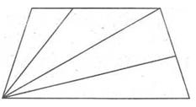**Câu 4. Hình vẽ dưới đây, có: (1 điểm)**

- ………… hình tam giác

- ………… hình tứ giác

**Câu 5. Cho các số 9, 0, 8. Em hãy sắp xếp thành 4 số có ba chữ số khác nhau. (1 điểm)**

……………………………………………………………………………………………..

**Câu 6.** Một cửa hàng buổi sáng bán được 314 kg gạo, buổi chiều bán nhiều hơn buổi sáng 109 kg gạo. Hỏi buổi chiều bán được bao nhiêu ki-lô-gam gạo?  **(1 điểm)**

***Bài giải***

...............................................................................................................................................................................................................................................................................................................................................................................................................................................................